B站视频连接
https://www.bilibili.com/video/av9085879
api手册
https://developers.weixin.qq.com/miniprogram/dev/framework/MINA.html

备注：
以下简称wa（wxapp，微信小程序）

目录结构
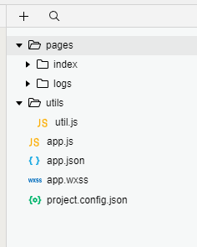
app.js定义项目的启动路口，app.json定义项目的每个页面和配置；
每个页面（所在文件夹）包含了一个js，js调用一个配置方法，配置方法里有配置信息。
加上html文件和样式文件，就是项目的整体结构

循环
wx:for={{list}}
{{item}}表示一项数据
wx:for等价与wx:for-items是循环数组用的；而wx:for-item则是给列表赋别名用的 ；wx:for-index 给索引起别名

模板template
https://developers.weixin.qq.com/miniprogram/dev/framework/view/wxml/template.html
或者视频P6 第25分钟
把页面中相同的内容提出来，需要的页面引入。
在src内开一个template文件夹，建立模板页面wxml

引入：
【法1】如果模板页面没有用template标签
<include src='../template/xxx' /> //记得闭合标签，不加的话模板不显示

【法2】用了template标签
【模板页】
<template name="footer1">....</template>
【引入方法】
<import src='../template/xxx' /> //引入模板位置
<template is=''footer1" data="{{...item}}" /> // is指定模板的名字 （一个模板页里可以有多个模板）
【tip】如果模板套着模板，最顶级的那个爷爷组件没有引入孙子模板，那是无效的

【题外话】带数据的模板
除了上面引入item，page页也要把data引入
【eg】
【模板页】wxml
<template name="footer1">
footer-{{ tempstr}}
</template>
【父页引入】wxml
<import src="../../template/template"/>
<template is="footer1" data="{{...item}}" />
【父页引入】js
data：{
item: { tempstr:'strinf111'},
}
【效果】

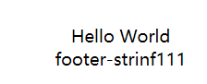

事件
https://developers.weixin.qq.com/miniprogram/dev/framework/view/wxml/event.html
一种用户行为：例如click，drag
一种通讯方式：点击ui层以后，产生的逻辑行为

类别：
点击事件，长按事件，触摸事件（touchstart，touchend…………），其他

冒泡：
冒泡事件：点击子元素的事件，会触发父元素的事件 （上述类别中，点击，长按，触摸都是冒泡事件）
非冒泡事件： 当一个组件上的事件被触发后，该事件不会向父节点传递 （上述类别中，其他 是非冒泡事件）

绑定：
bind事件绑定不会阻止冒泡事件向上冒泡，catch事件绑定可以阻止冒泡事件向上冒泡。（原文）
bind：点子元素出父元素，爷爷元素……的点击事件 【eg】bindtap="clickfunc"
catch：点子元素只出子元素的点击事件【eg】catchtap="clickfunc"

事件对象：
currentTarget： 当前组件的一些属性值集合 （点击事件的view，绑定事件的view）
target： 触发事件的组件的一些属性值集合 （目标的view，触发事件的view，目标的view）

target在事件流的目标阶段；currentTarget在事件流的捕获，目标及冒泡阶段。但事件流处于目标阶段，target与currentTarget指向一样， 而当处于捕获和冒泡阶段的时候，target指向被单击的对象而currentTarget指向当前事件活动的对象。

（所以平级的两个值是一样的；如果要做出两个值不一样的情况，首先，必须是父子嵌套，另外，父子都要有事件能够被带出来）

【eg】
【wxml】
<view id='clickView1' bindtap='clickEvents2'style='background:green'>
{{show}}shows
<button bindtap='clickEvents' id='clickBtn1'>click</button>
</view>
【js】
clickEvents:function(event){
this.setData({
show:true
})
console.log(event,'event1');
},
clickEvents2: function (event) {
console.log(event, 'event2');
},

全局配置app.json
tabbar有时候写了页面出不来？
顺序问题，在page里面，要优先排在最前面

网络超时配置
"networkTimeout": {
"request": 10000,
"downloadFile": 10000
},
【tips】
每个配置各司其职，见下表
属性 | 类型 | 必填 | 默认值 | 说明
request | Number | 否 | 60000 | wx.request 的超时时间，单位毫秒。
connectSocket | Number | 否 | 60000 | wx.connectSocket 的超时时间，单位毫秒。
uploadFile | Number | 否 | 60000 | wx.uploadFile 的超时时间，单位毫秒。
downloadFile | Number | 否 | 60000 | wx.downloadFile 的超时时间，单位毫秒。

debug
只有true和false。
开启后显示页面的注册和路由状态，像这样
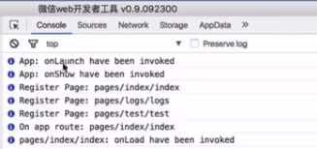

【ps】还有其他字段，见api文档

页面配置index.json
目的： 覆盖全局配置（例如标题，颜色）。内容和全局配置的window属性一致，但没有全局类的设置字段可以修改（例如顶部底部窗口颜色。导航栏 颜色）
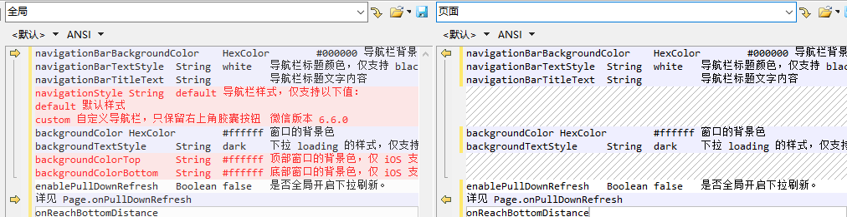

全局中的超时，debug当然也不能覆盖。

全局样式app.wxss和页面样式wxss
同理也是页面样式覆盖app

App生命周期
文档：
https://developers.weixin.qq.com/miniprogram/dev/framework/app-service/page.html#%E7%94%9F%E5%91%BD%E5%91%A8%E6%9C%9F%E5%9B%9E%E8%B0%83%E5%87%BD%E6%95%B0
onLaunch(); 小程序刚好初始化完成之后的回调函数,(这个时候还没有数据！)
onShow();当页面处于前台
onHide();当页面处于后台

下面这张图。是页面的，page.js里面的周期
https://developers.weixin.qq.com/miniprogram/dev/framework/app-service/page.html#%E7%94%9F%E5%91%BD%E5%91%A8%E6%9C%9F

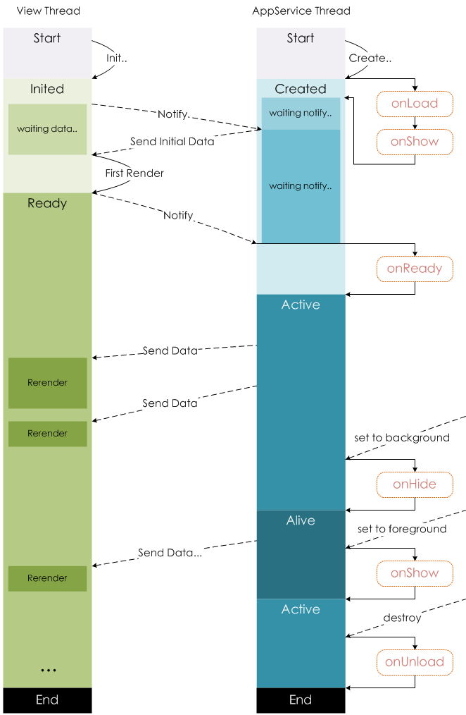

绿色部分是在页面上看到的。（开始-初始化，等初始数据，展示。发送数据-展示数据的循环。结束）
蓝色部分是小程序的周期。

页面的生命周期（来自官方文档）
onLoad(Object query)：页面加载时触发。一个页面只会调用一次
onShow() :当页面处于前台（自己正在使用中）
onReady()：页面初次渲染完成时触发。一个页面只会调用一次，代表页面已经准备妥当，可以和视图层进行交互。
onHide()：当页面处于后台（例如突然电话进来，通话页面在最顶层，小程序页面在后面）
onUnload()：页面卸载时触发。如redirectTo或navigateBack到其他页面时。（ps：navigateTo不会用到）（跳转页面的区别后面讲）

当切换路由的时候，使用哪些生命周期，见这里
https://developers.weixin.qq.com/miniprogram/dev/framework/app-service/route.html

综上，整体顺序：
app onlaunch;app onshow ；从app.json注册页面；查找路由首页；load首页，show首页，ready首页（首次渲染完成，可以开始交互）

和debug组合，输出如下
App: onLaunch have been invoked
app.js? [sm]:4
=======onlaunch app===========
WAService.js:18
App: onShow have been invoked
app.js? [sm]:38
=======onshow app===========
WAService.js:18
Register Page: pages/index/index
WAService.js:18
Register Page: pages/logs/logs
WAService.js:18
Register Page: pages/kuaidi/kuaidi
WAService.js:18
On app route: pages/index/index
WAService.js:18
Update view with init data
WAService.js:18
pages/index/index: onLoad have been invoked
index.js? [sm]:32
onload page==============
WAService.js:18
pages/index/index: onShow have been invoked
index.js? [sm]:61 onshow page==============
WAService.js:18
Invoke event onReady in page: pages/index/index
WAService.js:18
pages/index/index: onReady have been invoked

App 对象使用
const app = getApp() //获取app实例。（app.js里面的东西）
【eg】获取app.js里的数据
app.globalData.userInfo

【eg】调用app.js里的方法
app.getUserInfo(function (userInfo) {
//块
}

【eg】写一个功能，点击index的按钮，调用到app里的公用方法。
【index】【wxml】
<button bindtap='clickPublicFunc' class="weui-btn" type="primary" size="mini">获取app方法</button>
{{showAppDatas}}

【index】【js】
（写page外面）
const app = getApp()
clickPublicFunc: function (){
var that = this;
//调用应用实例的方法获取全局数据
app.showDataFunc(function (appDatas) {
// 更新数据，页面自动渲染
that.setData({
showAppDatas: appDatas
})
})
}

【app.js】
showDataFunc:function(cb){
//参数为cb,类型为函数
//return this.showData.appDatas;
var that=this;
cb & cb(that.showData.appDatas)
//执行cb,获取数据
},
showData:{
appDatas:'hello 2333'
//要被执行的数据
}
【效果如图】【gif】

【拓展阅读】
微信小程序前端源码逻辑和工作流
https://www.cnblogs.com/dupd/p/5905880.html

底层实现的原理（面试题）
微信小程序weapp的底层实现原理
https://blog.csdn.net/ListenToSennTyou/article/details/53258163
【摘录】
wa的运行环境有3个平台
- IOS的webkit（苹果开源的浏览器内核）
- Android的X5(QQ浏览器内核)
- 开发时用的nw.js（C++实现的web转桌面应用）（即开发工具——微信开发者工具）；

微信小程序是一个用react包装出来的，富单页面web应用。（整套逻辑都基于react.js）

不能使用大部分库（jQuery,zepto）
原因：
【官方说法】页面的脚本逻辑是在JsCore中运行，JsCore是一个没有窗口对象的环境。所以不能使用bom相关的对象（浏览器对象模型）。而依赖bom的常用的比如说jQuery就无能为力了。
【拆包以后的说法】
在webpack打包的过程中，下列关键字被屏蔽
window,document,frames,self,location,navigator,localStorage,history,Caches,screen,alert,confirm,prompt,XMLHttpRequest,WebSocket
其中window对象代表浏览器窗口。屏蔽掉的几个关键字和window有关。
也就是说，window相关的方法也不能用。例如试试alert，报错。
localStorage能用，因为写的是wx.setStorage

【参考文献】
BOM、DOM与JS中的事件
http://www.php.cn/js-tutorial-360445.html
微信小程序剖析 | 运行机制及框架原理
https://ask.seowhy.com/article/17423

